**ANALISIS PENGARUH *LOYALTY PROGRAM*, DAN *CUSTOMER RELATIONSHIP MANAGEMENT* (CRM) TERHADAP LOYALITAS PELANGGAN STUDI KASUS DI PT INDURO KABUPATEN TANGERANG**

**SKRIPSI**

Sebagai Salah Satu Syarat Untuk Memperoleh Gelar

Sarjana Manajemen Pada Program

Studi Manajemen



**ASEP WIDIYAN**

**NIM: 2061201298**

**INSTITUT TEKNOLOGI DAN BISNIS AHMAD DAHLAN**

**JAKARTA**

**2024**

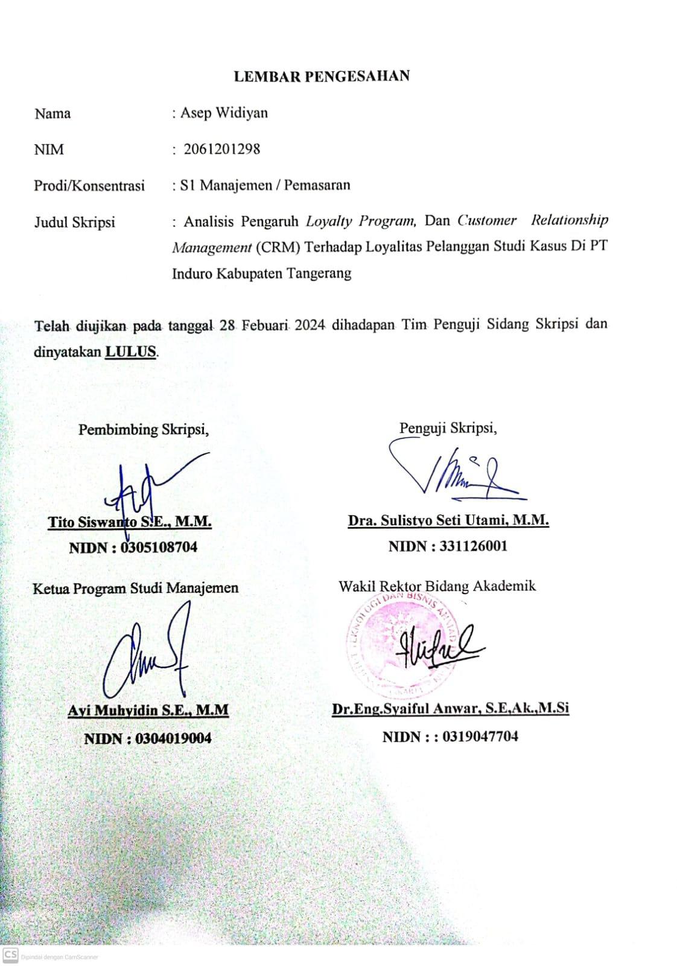

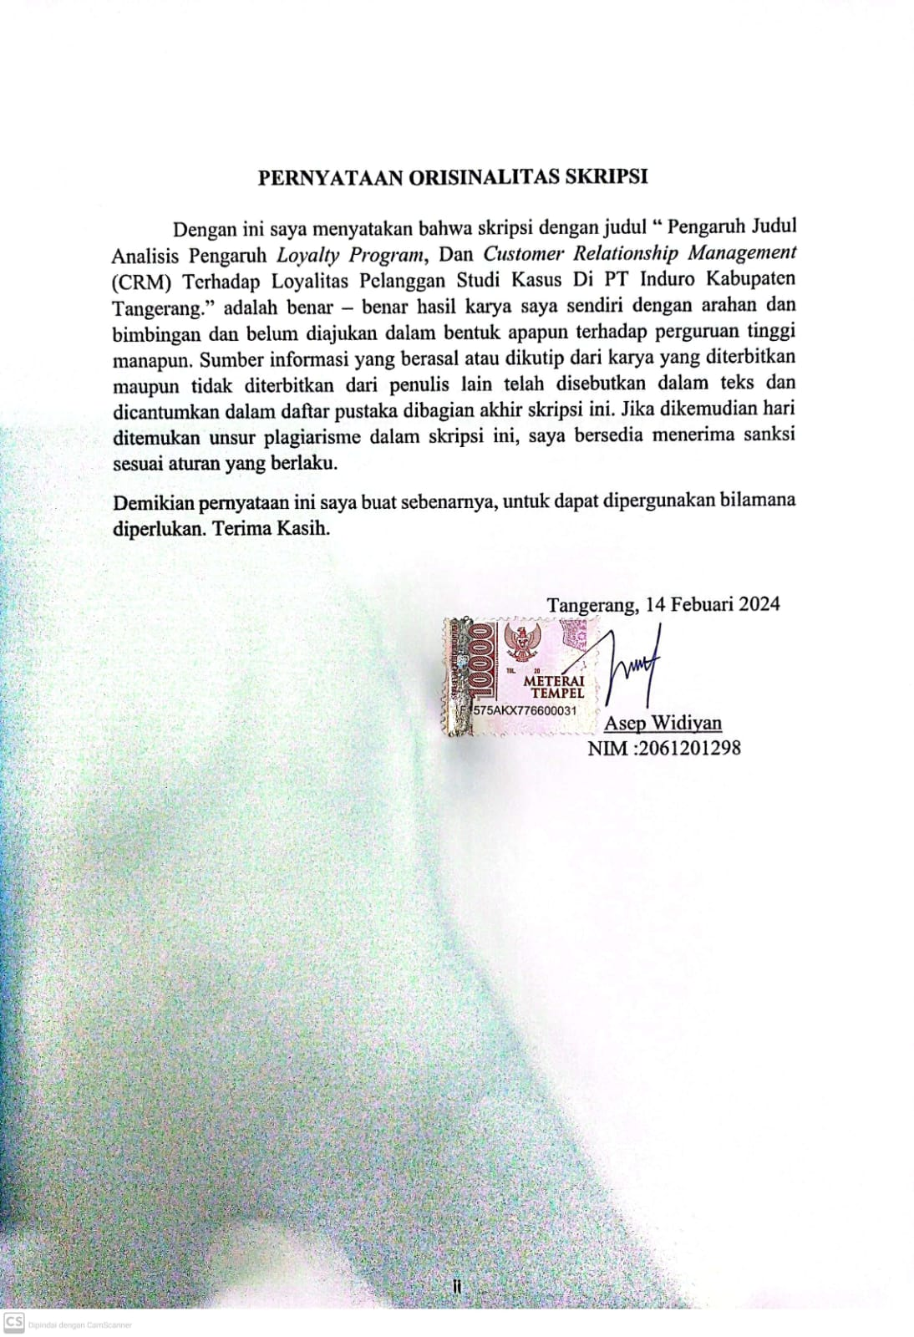

# KATA PERSEMBAHAN

Sujud syukur kusembahkan kepadaMu ya Allah, Tuhan Yang Maha Agung dan Maha Tinggi. Atas takdirmu saya bisa menjadi hamba yang berpikir, berilmu, beriman dan bersabar. Semoga keberhasilan ini menjadi satu langkah awal untuk masa depanku, dalam meraih cita-cita saya.

Dengan ini saya persembahkan karya ini untuk, Kedua Orangtua ku. Terima kasih atas kasih sayang yang berlimpah dari mulai saya lahir, hingga saya sudah sebesar ini. Terima kasih juga atas limpahan doa yang tak berkesudahan. Serta segala hal yang telah orangtua lakukan, semua yang terbaik.

# KATA PENGANTAR

Puji syukur kehadirat Allah SWT atas segala limpahan rahmat dan karunia-Nya sehingga kami dapat menyelesaikan penelitian ini dengan baik. Shalawat serta salam senantiasa tercurah kepada Nabi Muhammad SAW, yang telah membimbing umatnya dalam meniti jalan kebenaran.

Penelitian ini disusun sebagai upaya untuk menggali lebih dalam mengenai pengaruh*loyalty program* dan *customer relationship management* (CRM) terhadap loyalitas pelanggan, khususnya dalam konteks PT Induro di Kabupaten Tangerang. Dalam dunia bisnis yang semakin kompetitif, memahami faktor-faktor yang memengaruhi loyalitas pelanggan menjadi krusial bagi kelangsungan usaha.

Penelitian ini merupakan sebuah langkah kecil dalam kontribusi kami terhadap pengetahuan dan praktek manajemen pemasaran. Melalui penelitian ini, kami berharap dapat memberikan wawasan yang berharga bagi pihak-pihak yang terlibat dalam manajemen PT Induro dan bagi praktisi bisnis lainnya.

Kami ingin mengucapkan terima kasih yang sebesar-besarnya kepada semua pihak yang telah memberikan dukungan, bantuan, dan masukan selama proses penelitian ini berlangsung. Tak lupa pula kepada responden yang telah menyisihkan waktu untuk mengisi kuesioner kami.

Semoga hasil penelitian ini dapat memberikan kontribusi yang bermanfaat dan menjadi landasan bagi penelitian-penelitian selanjutnya. Akhir kata, kami mohon maaf atas segala kekurangan yang terdapat dalam penelitian ini.

# DAFTAR ISI

LEMBAR PENGESAHAN i

PERNYATAAN ORISINALITAS SKRIPSI ii

KATA PERSEMBAHAN iii

KATA PENGANTAR iv

ABSTRAK v

DAFTAR ISI vi

BAB I PENDAHULUAN 1

1.1 Latar Belakang 1

1.2 Pembatasan Masalah 7

1.3 Rumusan Masalah 7

1.4 Tujuan Penelitian 7

1.5 Kegunaan Penelitian 8

BAB II KAJIAN PUSTAKA 9

2.1 Manajemen Pemasaran 9

2.1.1 Pengertian Manajemen Pemasaran 9

2.1.2 Bauran Pemasaran 9

2.2 *Loyality Program* 14

2.2.1 Pengertian *Loyality Program* 14

2.2.2 Indikator *Loyalty Program* 14

2.3 *Customer Relationship Management* 15

2.3.1 Pengertian *Customer Relationship Management* 15

2.3.2 Tujuan CRM 16

2.3.3 Manfaat CRM bagi Perusahaan 16

2.3.4 Indikator *Customer Relationship Management* 17

2.4 Loyalitas Pelanggan 18

2.4.1 Loyalitas Pelanggan 18

2.4.2 Keuntungan Loyalitas Pelanggan 19

2.4.3 Indikator Loyalitas Pelanggan 20

2.5 Peneltian Terdahulu 21

2.6 Kerangka Pemikiran 24

2.7 Hipotesis 24

BAB III METODE PENELITIAN 26

3.1 Dsain Penelitian 26

3.2 Obyek dan Waktu Penelitian 26

3.2.1 Obyek Penelitian 26

3.2.2 Waktu Penelitian 27

3.3 Variabel Penelitian 27

3.4 Operasionalisasi Variabel 27

3.5 Teknik Pengumpulan Data 28

3.6 Teknik Pengambilan Sampel 29

3.6.1 Populasi Penelitian 29

3.6.2 Sampel Penelitian 30

3.7 Teknik Analisis Data 31

3.7.1 Model Pengukuran atau Outer Model 32

3.7.2 Evaluasi Model Struktural *(Inner Model)* 34

BAB IV HASIL DAN PEMBAHASAN 37

4.1 Gambaran Umum Objek Penelitian 37

4.1.1 Sejarah Perusahaan 37

4.1.2 Visi Dan Misi 37

4.1.3 Struktur Organisasi 38

4.2 Deskripsi Data 42

4.2.1 Penyajian Data Responden 42

4.2.2 Karakteristik Responden 42

4.2.3 Deskripsi dan Rekapitulasi Jawaban Responden Terhadap Variabel Loyalty Program (X1) 46

4.2.4 Deskripsi dan Rekapitulasi Jawaban Responden Terhadap Variabel *Customer Relationship Management* (CRM) (X2) 53

4.2.5 Deskripsi dan Rekapitulasi Jawaban Responden Terhadap Variabel *Loyalitas Pelanggan* (Y) 60

4.3 Evaluasi Model Pengukuran (Outer Model) 68

4.3.2 Discriminant Validity 70

4.3.3 Composit Reliability 71

4.3.4 Second Order Confirmatory Analysis 72

4.4 Evaluasi Model Strutural (Inner Model) 72

a. *R-square* 72

b.Uji Hipotesis 73

4.5 Pembahasan Penelitian 75

BAB V KESIMPULAN DAN SARAN 79

5.1 Kesimpulan 79

5.2 Saran 79

DAFTAR PUSTAKA 82

**DAFTAR TABEL**

Tabel 1 Penelitian Terdahulu 21

Tabel 2 Definisi Operasional Variabel 27

Tabel 3 Skala Linker 29

Tabel 4 Kuesioner Pertanyaan X1.1 47

Tabel 5 Kuesioner Pertanyaan X1.2 47

Tabel 6 Kuesioner Pertanyaan X1.3 48

Tabel 7 Kuesioner Pertanyaan X1.4 48

Tabel 8 Kuesioner Pertanyaan X1.5 49

Tabel 9 Kuesioner Pertanyaan X1.6 50

Tabel 10 Kuesioner Pertanyaan X1.7 50

Tabel 11 Kuesioner Pertanyaan X1.8 51

Tabel 12 Kuesioner Pertanyaan X1.9 51

Tabel 13 Rekapitulasi Variabel Loyalty Program (X1) 52

Tabel 14 Kuesioner Pertanyaan X2.1 53

Tabel 15 Kuesioner Pertanyaan X2.2 54

Tabel 16 Kuesioner Pertanyaan X2.3 55

Tabel 17 Kuesioner Pertanyaan X2.4 55

Tabel 18 Kuesioner Pertanyaan X2.5 56

Tabel 19 Kuesioner Pertanyaan X2.6 57

Tabel 20 Kuesioner Pertanyaan X2.7 57

Tabel 21 Kuesioner Pertanyaan X2.8 58

Tabel 22 Kuesioner Pertanyaan X2.9 59

Tabel 23 Rekapitulasi Variabel Customer Relationship Management (CRM) (X2) 59

Tabel 25 Kuesioner Pertanyaan Y1 61

Tabel 26 Kuesioner Pertanyaan Y2 61

Tabel 27 Kuesioner Pertanyaan Y3 62

Tabel 28 Kuesioner Pertanyaan Y4 63

Tabel 29 Kuesioner Pertanyaan Y5 63

Tabel 30 Kuesioner Pertanyaan Y6 64

Tabel 31 Kuesioner Pertanyaan Y7 65

Tabel 32 Kuesioner Pertanyaan Y8 65

Tabel 33 Kuesioner Pertanyaan Y9 66

Tabel 34 Kuesioner Pertanyaan Y10 67

Tabel 35 Rekapitulasi Variabel Loyalty Pelanggan (Y) 67

Tabel 36 Nilai Loading Faktor 69

Tabel 37 Average Variance Extracted 71

Tabel 38 Konstruk Realibilitas dan Validitas 71

Tabel 39 R-square 73

Tabel 40 R-square 73

Tabel 41 Hasil T Statistik 74

**DAFTAR GAMBAR**

Gambar 1 Krangka Pemikiran 24

Gambar 2 Struktur Organisasi 38

Gambar 3 Karakteristik Berdasarkan Jenis Kelamin 43

Gambar 4 Karakteristik Berdasarkan Usia 43

Gambar 5 Karakteristik Berdasarkan Pendidikan 44

Gambar 6 Karakteristik Berdasarkan Riwayat Pembelian 45

Gambar 7 Karakteristik Berdasarkan Nominal Pembelian 46

Gambar 8 Hasil Uji Inner Model 69

Gambar 9 Hasil Uji Inner Model Model 72